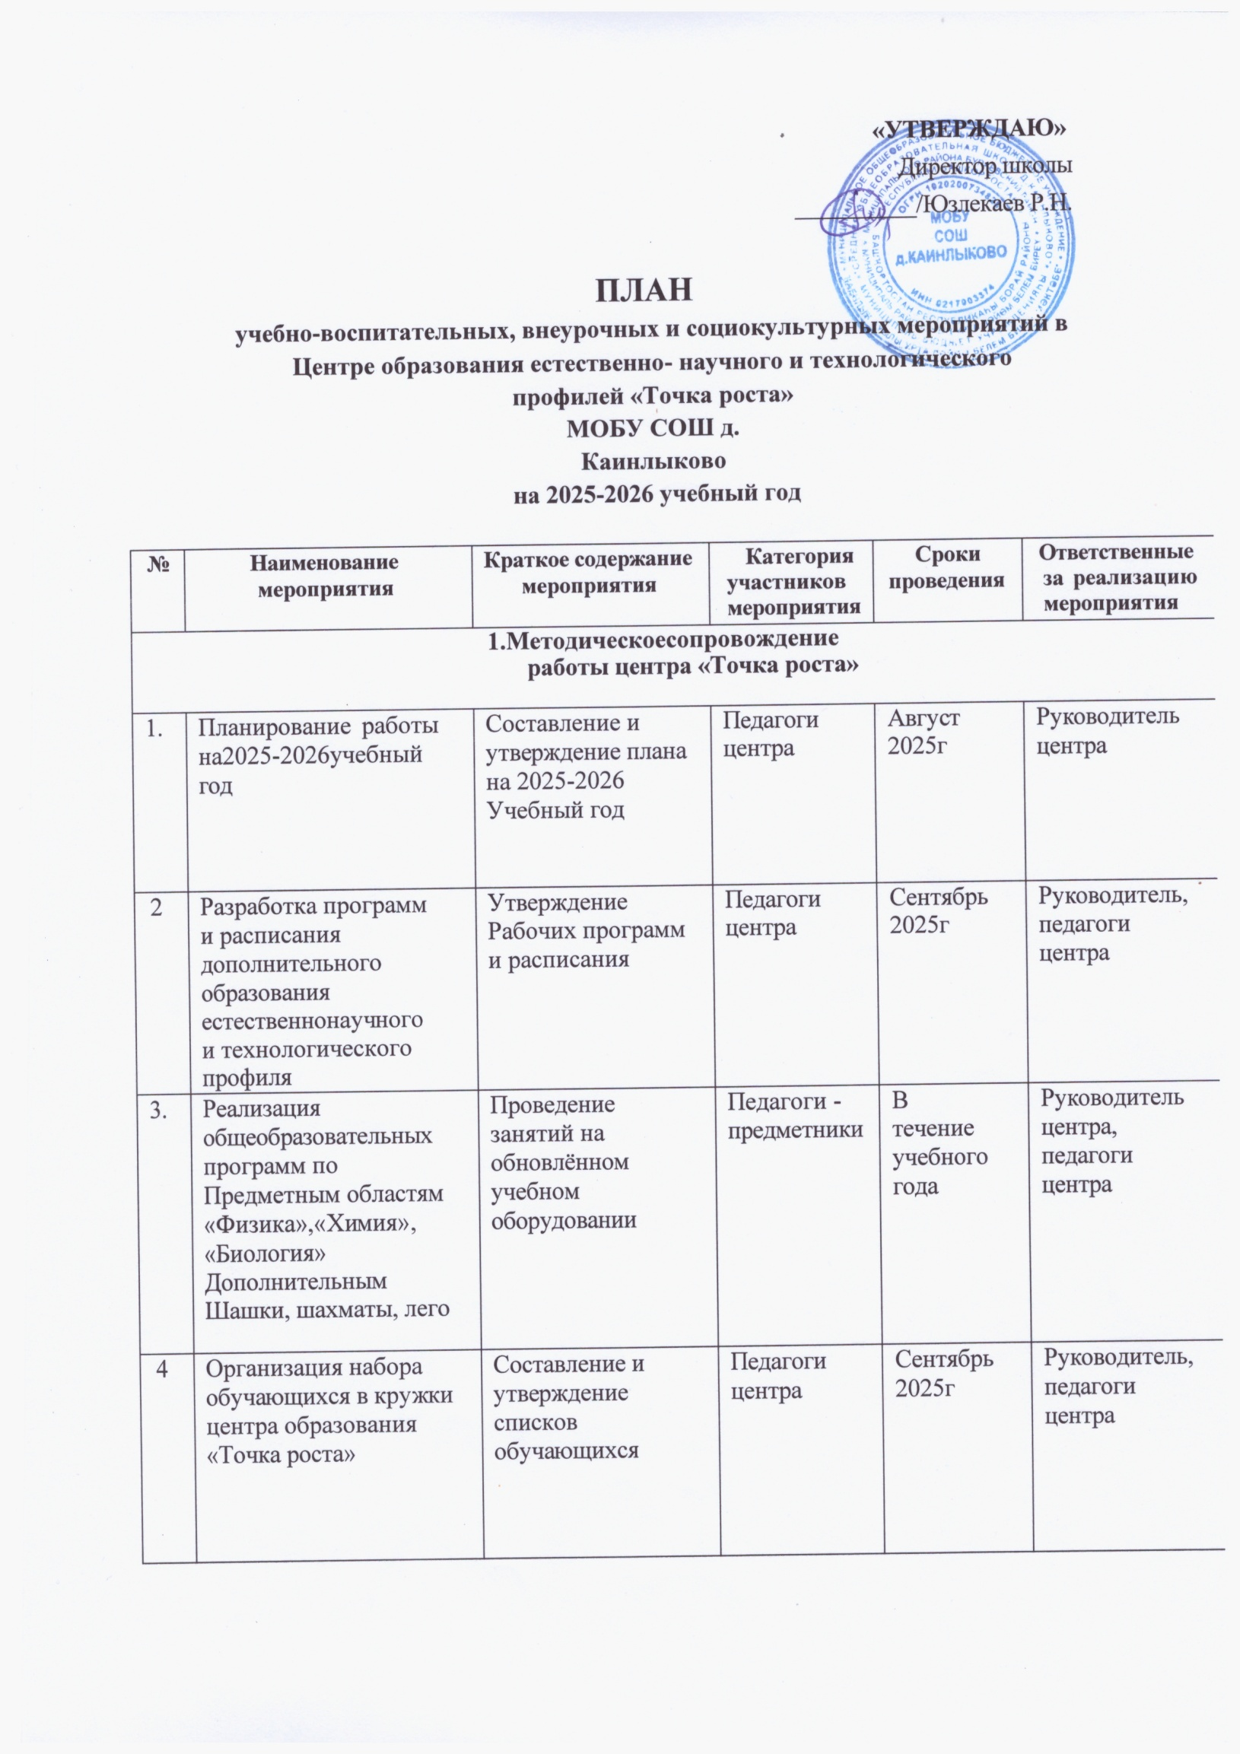

«УТВЕРЖДАЮ»
Директор школы
__________/Юзлекаев Р.Н.

ПЛАН
учебно-воспитательных, внеурочных и социокультурных мероприятий в Центре образования естественно- научного и технологического
профилей «Точка роста» МОБУ СОШ д. Каинлыково
на 2025-2026 учебный год

№ | Наименование мероприятия | Краткое содержание мероприятия | Категория участников мероприятия | Сроки проведения | Ответственные за реализацию мероприятия
1.Методическоесопровождение работы центра «Точка роста»
1. | Планирование работы на2025-2026учебный год | Составление и утверждение плана на 2025-2026  Учебный год | Педагоги центра | Август 2025г | Руководитель центра
2 | Разработка программ и расписания дополнительного образования  естественнонаучного и технологического  профиля | Утверждение  Рабочих программ и расписания | Педагоги центра | Сентябрь 2025г | Руководитель, педагоги  центра
3. | Реализация общеобразовательных программ по  Предметным областям  «Физика»,«Химия»,  «Биология»  Дополнительным Шашки, шахматы, лего | Проведение занятий на обновлённом учебном оборудовании | Педагоги - предметники | В  течение учебного года | Руководитель центра, педагоги центра
4 | Организация набора обучающихся в кружки центра образования  «Точка роста» | Составление и утверждение списков обучающихся | Педагоги центра | Сентябрь 2025г | Руководитель, педагоги  центра

5 | Реализация курсов внеурочной  деятельности | Курсы внеурочной деятельности | Педагоги центра | В  течение учебного года | Руководитель центра
6 | Проектная деятельность | Разработка и реализация  Индивидуальных и групповых проектов, участие в научно-  практической конференции | Педагоги центра | В  течение учебного года | Руководитель, педагоги  центра
7 | Выявление профессиональных дефицитов педагогов ОУ в центре «Точка роста»,  прохождение  курсов повышения квалификации | Обучение на  курсах повышения квалификации по направлениям  естественнонаучно го и технологического профилей | Педагоги центра | В  течение учебного года | Руководитель центра
8 | Организация участия педагогов центра «Точка роста» в мастер- классах | Проведение мастер-классов педагогам и центра  «Точка роста»по вопросам  преподавания биологии, физики, химии и  информатики с использованием современного  оборудования | Педагоги центра | В  течение учебного года | Руководитель, педагоги  центра
9 | Организация участия педагогов центра «Точка роста» в  региональных и межрегиональных форумах,  конференциях, фестивалях, конкурсах по  обмену опытом | Участие педагогов центра «Точка роста» в  региональных и межрегиональных форумах,  конференциях, фестивалях, конкурсах | Педагоги центра | В течение учебного года | Руководитель, педагоги центра
10. | Круглый стол«Анализ работы за 2025-2026 учебный год.  Планирование работы на 2026-2027уч. год | Подведение итогов работы за год.  Составление и утверждение плана работы и  Календаря событий | Педагоги центра | Май2026г. | Руководитель, педагоги центра

 |  | на новый учебный год.
12. | Отчёт-презентация о работе Центра | Подведение итогов работы центра за  год | Педагоги, обучающиеся | Июнь 2025г. | Руководитель центра
2.Внеурочныемероприятиявцентре
«Точка роста»
1. | Экскурсии в центр  «Точка роста» | Знакомство с центром«Точка роста» | 2-11классы | Сентябрь 2025г. | Педагоги центра
2 | «Современная наука – современному человеку» | Демонстрация обучающимися навыков работы с  современным оборудованием | 5-11классы | Октябрь 2025г | Учителя химии, физики, биологии и информатики
3 | Интеллектуальный марафон«Мир твоих возможностей» | Участие обучающихся в интеллектуальном  марафоне | 2-4классы | Октябрь 2025г | Педагоги дополнительног о образования
4 | Конкурс презентаций на тему«Мы разные, но мы едины!» | Участие обучающихся в конкурсе и подведение итогов  конкурса | 3-4классы | Ноябрь 2025г | Педагоги дополнительно гообразования
5. | Экологическая акция  «Мы в ответе за птиц на планете» | Изготовление  Кормушек для птиц своими руками | 2-5классы | Ноябрь 2025г-  февраль 2026г | Педагоги дополнительно го образования
6. | Удивительный мир конструирования | Выставка работ обучающихся | 5-6 классы | Декабрь 2025г | Учитель информатики
7. | Конкурс на самую необычную снежинку | Выставка поделок обучающихся | 2-5классы | Январь 2026г | Педагоги дополнительно го образования
8. | День наук в«Точке роста» | Участие обучающихся в конкурсе | 9-11классы | Февраль 2026г | Педагоги дополнительно го образования, учителя, химии, физики,  биологии и информатики
9. | Конкурс видеороликов, посвященных Всероссийскому дню  Земли. | Создание и  представление обучающимися видеороликов о земле, ко Дню Республики Башкортостан. | 8-11классы | Март2026г | Учитель информатики, биологии
10. | Конкурс презентаций  «Сохраним родную планету» | Создание и  представление обучающимися | 2-4классы  5-11классы | Апрель 2026г | Педагоги дополнительного

 |  | презентаций о нашей планете |  |  | образования, учитель биологии
11 | «МЫВЦЕНТРЕ!» | Проведение виртуальных экскурсий в центр  «Точка роста» | 1-11 классы, родители обучающихся | Май2026г | Руководитель центра и педагоги
3.Учебно-воспитательные
мероприятия в центре«Точка роста»
1. | Интерактивная викторина«В мире интернета» | Участие обучающихся в интеллектуальной интерактивной викторине | 2-4классы | Сентябрь 2025г | Педагоги дополнительного образования
2 | Всероссийские олимпиады по физике, биологии, физике, астрономии,  информатике | Участие обучающихся во Всероссийских олимпиадах школьников по физике, химии, астрономии,  информатике | 7-11классы | Сентябрь– октябрь 2025г | Учителя химии, физики, биологии и информатики
3 | Подготовка обучающихся к участию в областном конкурсе юных  исследователей окружающей среды | Написание  исследовательских работ обучающимися | 7-9классы | Октябрь 2025г | Учитель биологии
4. | Единый урок безопасности в сети Интернет | Участие в конкурсах различного уровня | 2-11классы | Октябрь 2025г | Учитель информатики, педагоги  дополнительног о образования
5 | Всероссийский  Экологический диктант | Участие обучающихся во Всероссийском Экологическом диктанте | 3-11классы | Ноябрь 2025г | Учитель биологии и педагоги дополнительног о образования
6 | «Чудесарядом» | Демонстрация занимательных опытов по физике и по химии | 5-11классы | Декабрь 2025г | Учитель физики иучительхимии

7 | Участие в проектной деятельности | Представление обучающимися исследовательск их проектов  Естественно- науч ного цикла | 6-11классы | Январь- февраль 2026г | Педагоги центра
8 | Всероссийская акция для школьников «Урок  цифры» | Проведение мероприятийв рамках акции | 5-9классы | Февраль 2026г. | Учитель информатики
9 | Виртуальная открытка  «Нашим защитникам» | Создание обучающимися виртуальных  открыток | 2-4 классы 5-11классы | Февраль 2026г | Педагоги дополнительно гообразования, учитель  информатики
10 | ТурнирDota2 | Организация соревнований  киберспортивной  дисциплиныDota2 | 5-11классы | Март 2026г | Учитель информатики
11 | Конкурс презентаций  «Любимой маме» | Создание обучающимися презентаций к Международному женскому дню 8  Марта | 7-8 классы | Март 2026г | Педагоги дополнительно гообразования
12. | Муниципальный конкурс по web дизайну | Участие в мероприятиях в рамках  конкурса | 5-9классы | Апрель 2026г | Учитель информатики
13. | «Космос–это мы» | Участие в мероприятиях ко дню  космонавтики | 2-5классы | Апрель 2026г | Учитель физики
14. | «Первые шаги в науку» | Участиев научно-  практической конференции на школьном и  муниципальном этапах | 5-8классы | Апрель 2026г | Учитель химии, учитель биологии, учител ьфизики
15. | Мультимедийный проект  «Победе 80»! | Участиев рамках проекта | 5-9классы | Май 2026г | Учитель информатики
4.Популяризациянационального проекта «Образование»
1 | Работа с сайтом школы | Своевременное создание и обновление информации о деятельности центра «Точка  роста» на | Педагоги центра | В течение учебного года | Руководитель центра, учитель информатики

 |  | Официальном сайте школы
2 | Работа в Навигаторе дополнительного  Образования | Размещение дополнительных общеобразовательн ых программ  естественнонаучной и технологической направленностей в системе Навигатор.  Запись обучающихся на  кружки.Размещение краткой  информациио мероприятиях, проводимых в  центре. | 2-11 классы, родители обучающихся  ,педагоги центра | Втечение учебного года | Руководитель центра, учитель информатики
3 | Освещение мероприятий центра «Точка роста» через социальную сеть. | Своевременное размещение  новостей центра, в том числе мероприятий, проводимых в центре, в сообществе VК | Педагоги центра | В течение учебного года | Руководитель центра, учитель информатики
5.Вовлечениеобучающихсяцентра
«Точка роста»в различные формы сопровождения и наставничества
1 | Участие обучающихся в региональном проекте  «IT-регион» | Посещение и обучение детейв очных и заочных  Этапах проекта | Обучающиеся 9-11 классов | Втечение учебного года | Руководитель центра, учитель информатики
2 | Экскурсии в центр цифрового образования детей IT-кубг. Смоленск | Проведение наставниками центра мастер- классов с обучающимися  Точки роста | 2-11классы | В течение учебного года | Руководитель центра
6.Организацияпрофориентационнойработысобучающимися
центра «Точка роста»
1 | Профориентационный день «Календарь профессий» | Проведение профориентационных экскурсий | 2-11классы | Февраль 2026г | Руководитель центра, педагоги
7.Сетевое взаимодействие: мероприятия в рамках округа №1
1 | Фестиваль талантов  «Точки роста» | Проведение мероприятия в  рамкахокруга№1с использованием | 5-11классы | Ноябрь2025г | Руководитель центра и педагоги

 |  | современного оборудования
2 | РМО | Выступления на районных  методических объединениях | Педагоги | В течение учебного года | Руководитель центра и педагоги

